基于GNN（+DRL?）的失效业务流免定位重路由方法

一、问题背景
由于实际网络中发生链路失效后，很难直接定位到具体的失效链路，但是能得到具体失效业务流的信息。为了重路由这些失效业务流，现在的做法通常是先确定具体的失效链路，再根据这些信息对失效业务流重路由，而定位失效链路所需时间是分钟级的，是难以接受的。

二、问题建模
已知一个网络拓扑G拥有n个节点、m条链路、f条业务流，节点不考虑属性，链路有[带宽容量 capacity ( cap )，延迟 delay]属性，业务流有[带宽 bandwidth ( bw )]属性。
f条业务流正常部署于网络中的若干条链路上，并具有带宽约束，即每条链路上经过的业务流总带宽小于等于该链路，即
$$∀i∈M, \sum_{f_{j} on e_{i}}{f_{j}.bw}≤e_{i}.cap$$
环境初始随机设置若干条链路失效，从而导致经过这些失效链路的业务流失效。且失效链路集合未知，仅知道失效业务流集合。
要求对失效业务流进行重路由，即在满足带宽约束的情况下绕开未知的失效链路。

三、方案设计

（一）总体流程（推理流程）
预处理：每一条业务流计算k条备选路径（备选路径包括当前部署路径，总共k条），假设失效业务流有 $f_{fail}$ 条。
Step1: 枚举 $f_{fail}^{k}$ 种重路由方案，从中删去不满足带宽约束的方案。
Step2: 提取每种方案特征值。
Step3: 将特征值输入模型，模型输出Q值。
Step4: 选取Q值最大的方案作为重路由方案。

（二）特征值设计
特征共包含三类：
1、链路特征link_attr：m条链路均有，包含[带宽容量，可用带宽容量，延迟，链路介数，fail_p]。（关于fail_p这个特征在后文介绍）
2、路径特征path_attr：f条失效业务流均有，包含[带宽]。
3、拓扑特征mask: 为f*m的01矩阵，描述路径和链路关系，若路径i经过链路j，则mask[i, j] = 1，否则为0。

（三）fail_p特征设计

1、设计原因
想要解决这个问题，输入特征一定要包含失效业务流的路径信息，那么GNN需要处理的东西就有1种链路特征+2种路径特征，而我不知道怎么设计这种GNN，于是就设计了fail_p相当于将失效业务流路径信息在链路特征种描述。

2、描述约定
链路为link，业务流为路径path。确定正常为active，确定失效fail，可疑为非active。

3、设计原理
fail_p设计基于两条公理与一条假设：
公理1: fail_path上至少有一条fail_link
公理2: active_path上必定全部为active_link
假设1: 非active_link上经过的fail_path越多，越可能是fail_link
其中公理1和公理2均由问题定义而来，即fail_link导致了fail_path。假设1是因为如果两条fail_path有一条重叠的非active_link，那么这条link是fail_link的可能性通常会更大，可以通过统计学证明，属于经验性假设。

4、计算流程
Step1: 确定所有active_link，即遍历所有active_path，其经过的link均为active_link。（公理2）
Step2: 计算每条link的失效路径经过数(后面简称为link_fail_cnt)，即遍历所有fail_path，其经过的link的link_fail_cnt计数加一。其中active_link的link_fail_cnt计数恒为-inf。
Step3: 对于每条fail_path，计算其上link的基于link_fail_cnt的softmax值。例如某fail_path路径上的link_fail_cnt为[-inf, -inf, 2, 1, 1, -inf]，则计算后得到的softmax值为[0, 0, $\frac{e^{2}}{sum_{e}}$, $\frac{e^{1}}{sum_{e}}$, $\frac{e^{1}}{sum_{e}}$, 0]=[0, 0, 0.576, 0.212, 0.212, 0]。（公理1和假设1）
Step4: 上一步计算的是每条fail_path上的link的softmax值，对相同link的不同softmax值取max，即得到了每条link的fail_p特征。
由上述步骤得到的fail_p量化了每条link是fail_link的可能性。且能保留原失效业务流的路径信息。

5、一个参考性特例
例如某失效业务流路径大部分都是active_link（即正常业务流也经过的link），只有一条非active_link，那么计算得到的softmax值就为1，取max后对应link得到的fail_p也为1。合理。

（四）GNN图神经网络结构（类型：GAT，使用注意力函数聚合消息）

1、输入特征张量
link_attr: [batch_size, link_num, 4], float
path_attr: [batch_size, path_num, 1], float
mask: [batch_size, path_num, link_num], bool
其中batch_size为批次大小，link_num为网络G的链路数m，path_num为网络G的业务流数f（包含正常业务流和失效业务流）

2、网络参数层
特征嵌入层：
link_embed，输入维度4，输出维度32的全连接层
path_embed，输入维度1，输出维度32的全连接层
状态更新层：
link_update，输入维度32，隐层维度32的GRU层（属于RNN的一种）
path_update，输入维度32，隐层维度32的GRU层
注意力层：（因为要根据mask计算注意力，所以是diy实现的）
link_attention，输入维度32+32+mask，输出维度32的多(4)头注意力层
path_attention，输入维度32+32+mask，输出维度32的多(4)头注意力层
读出层：
readout，先经过[32，16]的全连接层，SELU()函数激活，再经过[16, 16]的全连接层，SELU()函数激活，最后经过[16, 1]的全连接层，即最后输出一个数字。

3、前向传播流程
代码如下：
def forward(link_attr, path_attr, mask)
# 1.映射层
h_link = link_embed(link_attr)
h_path = link_embed(path_attr)
# 2.消息聚合层
for _ in range(T):
# 2.1.聚合路径消息（聚合每个path的link的信息）
message_path = path_attention(h_path, h_link, mask)
# 2.2.更新路径状态
next_h_path = path_update(message_path, h_path)
# 2.3.聚合链路消息（聚合每个link的path的信息）
message_link = link_attention(next_h_link, h_path, mask.T)
# 2.4.更新链路状态
next_h_link = link_update(message_link, h_link)
# 2.5.更新状态
h_link = next_h_link
h_path = next_h_path
# 3.读出层
aggr_h_path = mean(h_path)
q_value = readout(aggr_h_path)
return q_value
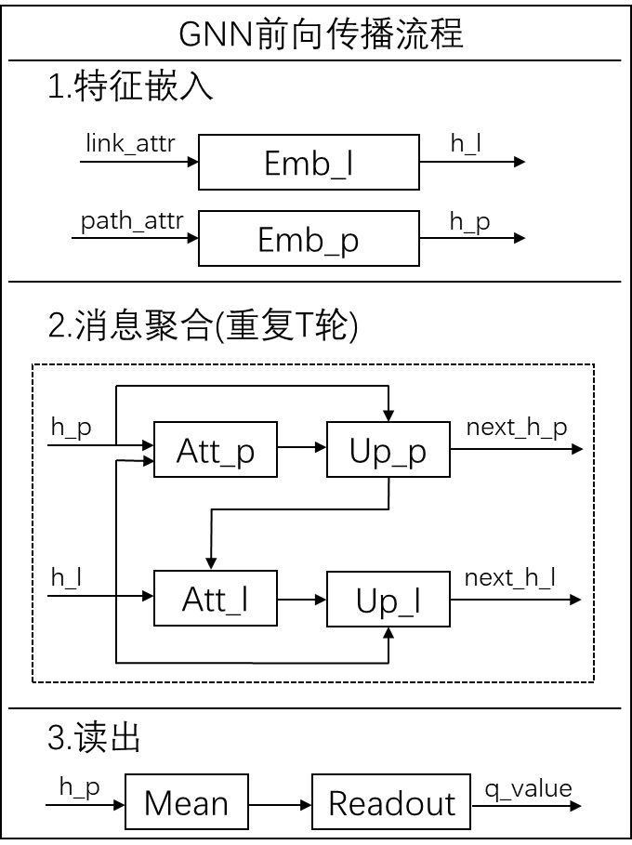
流程图如下：

（五）DRL训练流程设计

1、设计概述
状态：当前失效业务流集合，当前的业务流路径方案。
动作：新的业务流路径方案。
reward：恢复率 = 本次动作恢复的失效业务流数量 / 原始失效业务流数量
done：两种情况，成功重路由，或者做出动作后失效业务流集合不变。

2、训练流程
环境初始化，初始化拓扑G，并随机生成占满一定百分比（设为0.7）的容量的业务流，并计算其k短路。
对于每个episode：
Step1: 初始化业务流分布为初始路径方案，随机使若干条link失效
Step2: 进入while循环进行处理
Step2.1: 获取当前路径方案的失效业务流集合（环境计算，agent不知道具体失效link）。
Step2.2: epsilon贪心，随机路径分配处理或按 三、（一）推理流程 处理，输出新路径方案。
Step2.3: 根据新路径方案计算reward，判断问题是否done，将(s, a, r, s’, done)记录入经验池memory。
Step2.4: 从memory中取出batch大小的经验，解包计算loss，反向传播训练。
Step2.5: 若问题done，则退出while循环

四、仿真进展

（一）参数设置
网络G，拓扑使用networkx生成的100个节点，每个节点扩展边为2的BA无标度网络，即n=100，m=196。链路延迟设置为[100, 300]，带宽容量设置为[6, 12]。
设置网络容量冗余率为0.3，即随机生成业务流充满网络的情况下，最多只使用所有link的0.7倍的带宽容量cap。当业务流生成失败n次（网络节点数）后，认为该网络业务流已充满。业务流最短路数设置为k=5条。业务流带宽设置为[2, 4]。
当前参数设置约在网络中产生50~60条业务流。
每轮episode初始化场景，随机失效[1, 3]条链路，并需判断失效业务流数量在[2,5]范围中，则认为是可行场景，可进行训练。（这里判断业务流数量，是为了防止失效过少没训练价值，防止失效过多枚举方案耗时）

（二）训练loss曲线和reward曲线
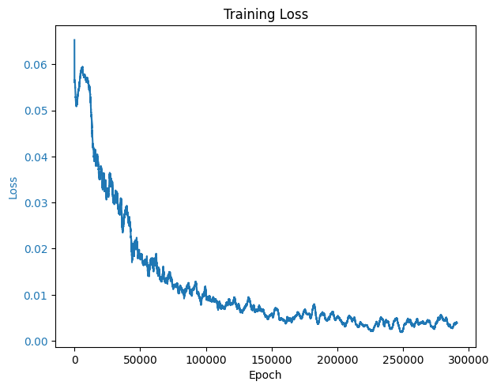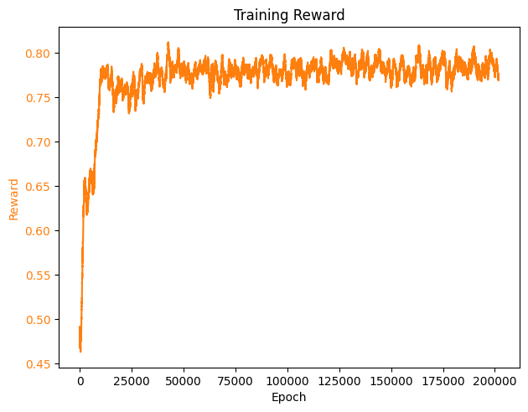
图4-1 滑动窗口=1000的loss和reward
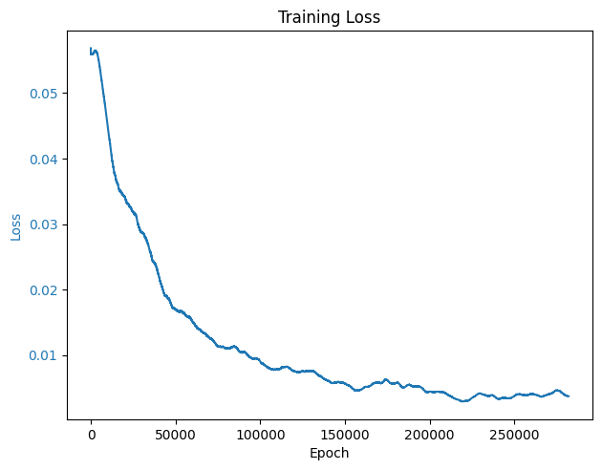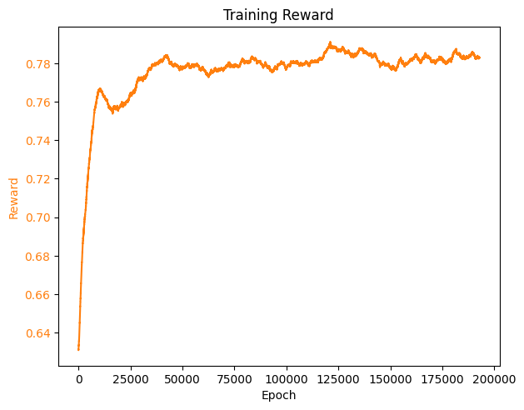
图4-2 滑动窗口=10000的loss和reward
按照第三章的设计方案做出来的效果如上图所示，根据reward折现图可以看出，随着模型训练成熟，最终保持失效业务数恢复率在0.78左右。
由于原始数据浮动太剧烈折线图看不出趋势，所以做的滑动平均值的折线图。
其中reward值是按 三、（五）DRL 部分定义的恢复率。

（三）推理时间
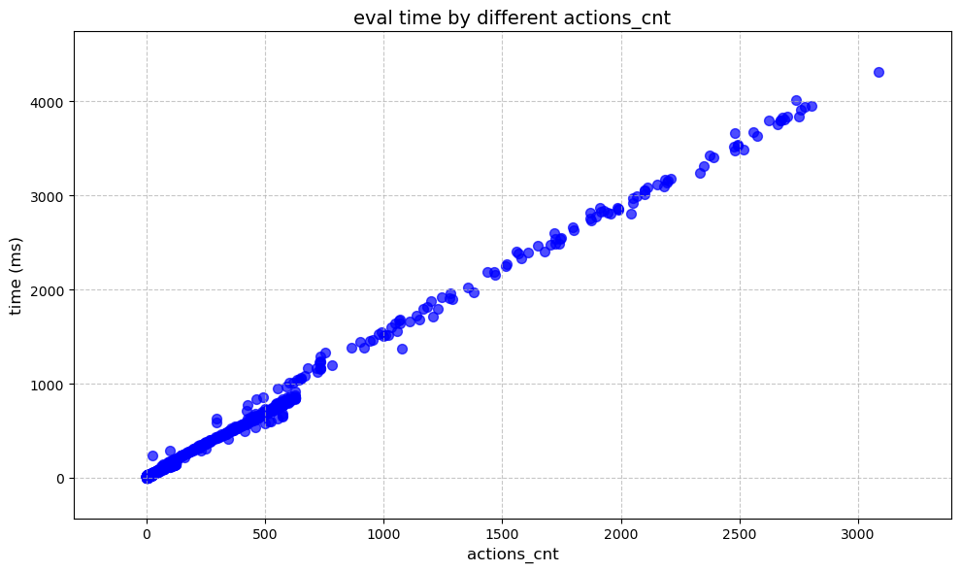
图4-3 推理时间随方案数量关系-散点图
如图是是4350个样本的散点图，横轴是单次推理枚举的可行方案数，纵轴是推理时间，最多5^5=3125种方案会耗时4000+ms。

（四）对比效果
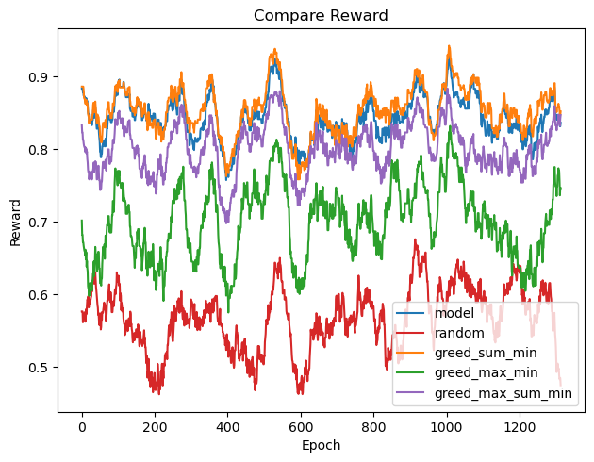
图4-4 多种算法恢复率对比图
如图4-4，横轴无实际意义仅为不同样本，纵轴表示加权恢复率，加权恢复率=恢复率/迭代次数的求和，例如：4条业务流失效，第一次恢复了2条，第二次恢复了1条，然后done，则加权恢复率=0.5/1+0.25/2=0.625。
由于原始数据较为凌乱，所以纵轴数据是滑动平均值。
上图共有五种算法，其中：
1、model表示gnn模型，选择Q值最大的方案。
2、random表示在所有满足带宽约束的方案中，随机选择。
3、greed_sum_min表示fail_p的sum_min贪心，即在所有满足带宽约束的方案中，对每条业务流经过每条链路的fail_p求和，选择求和最小的方案为重路由方案。
4、greed_max_min表示fail_p的max_min贪心，即在所有满足带宽约束的方案中，对每条业务流经过每条链路的fail_p求最大值，选择最大值最小的方案为重路由方案。
5、greed_max_sum_min表示fail_p的max_sum_min贪心，即在所有满足带宽约束的方案中，对每条业务流经过每条链路的fail_p求最大值，再把每条业务流的fail_p最大值求和，选择求和最小的方案为重路由方案。
加权恢复率样本平均值（原始数值的平均值）
算法名 | 加权恢复率平均值
model | 0.8464407814407814
random | 0.5640761090761091
greed_sum_min | 0.8567155067155066
greed_max_min | 0.7068315018315018
greed_max_sum_min | 0.8061782661782663
表4-1 不同算法的加权恢复率平均值

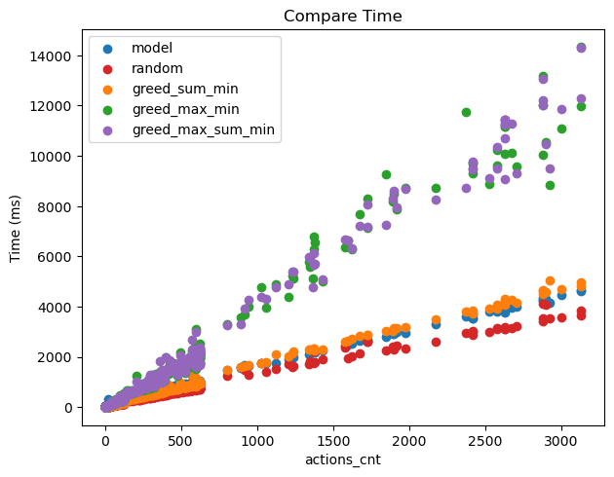
图4-5 多种算法时间效率对比图
五种算法的时间效率大约为，随机最快，model和greed_sum_min第二档快，model速度略快于greed_sum_min，剩下两个greed算法因为做了大量比较运算，所以最慢。

五、其他（包括可改进方向、疑问）

（一）特征值部分
关于 三、（2） 的特征值设计部分可能可以简化为：只有fail_p特征的link_attr，再加上mask。
原因：
1、link和path的带宽特征，由于在枚举方案时已经考虑过带宽约束，故link和path的带宽特征应该属于无效特征。
2、link的介数特征，由于mask直接考虑link和path的关系，即无需考虑原拓扑link之间的关系，故link的介数特征也属于无效特征。
不确定是否需要修改并训练看看效果。

（二）枚举方案问题
提取特征值时，枚举方案的过程中产生的指数级复杂度是时间开销大头。
枚举方案是为了获取所有 $f_{fail}^{k}$ 种方案的特征值，再输入进模型中计算q值。如果把模型看成一个$f_{fail}$（失效业务流数量）维的函数的话，本质是个多维空间求最值的问题。
可以采用逐次业务流贪心来获得次优解？即每次考虑只修改一条失效业务流的路径方案并取q值最大的方案，然后计算下一条失效业务流。这样循环个多少遍，时间开销可能会减少。
但是会带来另一个问题，当前是先获取所有方案的特征值的方法模型只用计算一次，而逐次业务流贪心方法每次模型都要计算一次，可能模型计算的时间开销会更大。

（三）推理流程优化
由于推理过程是可以迭代的，可以考虑记录active_link的状态，即第二次推理的时候用两次记录的active_link做并集，之后再计算softmax和fail_p值，可以获得更多的信息。
不确定是否需要修改并看看效果。

（四）是否属于DRL
关于 三、（五） 中说的动作空间和状态，其实不太准确。
从问题本质考虑，网络G和失效链路fail_links是不变的，fail_flows本质上是当前的业务流路径方案导致的，而业务流路径方案又是动作。
即问题本质是，动作 → 下一状态，而不是 动作+当前状态 → 下一状态，所以传统DRL的考虑未来收益在本问题背景下是没有意义的，一步给出最优业务流路径方案才是最大收益。
事实上在训练过程也是，一开始使用传统DRL方法，使用带gamma项的target_q计算loss来考虑未来收益，怎么训练都不收敛，reward也不好。然后把gamma设为0后尝试了一下，很快就收敛了，且reward曲线表现的也很好。
疑问是，这样方法还算是DRL吗？要硬说的话，这还是DQN值函数法，也是用的Q值来评价动作好坏，只是gamma参数取的0。

